информационно – практико – ориентированный
краткосрочный
совместный детско – родительский
ПРОЕКТ
по нравственному воспитанию
в старшей группе №15
«Спешите делать добрые дела»

Выполнили: Зуевская Анна Николаевна
Закусова Светлана Николаевна

Нюксеница, 2025

Информационная карта проекта
  - Авторы проекта: Зуевская Анна Николаевна, Закусова Светлана Николаевна.
  - Бюджетное дошкольное образовательное учреждение «Центр развития ребенка-Нюксенский детский сад», адрес осуществления образовательной деятельности ул. Садовая 3б.
  - Название проекта: совместный детско – родительский проект по нравственному воспитанию «Спешите делать добрые дела» для детей старшей группы №15.
  - Аннотация проекта:
Проект «Спешите делать добрые дела» направлен на создание пространства для совместной деятельности детей и родителей, способствующей развитию эмпатии, ответственности и социальной активности у подрастающего поколения. В условиях современного мира, где внимание к доброте и взаимопомощи становится все более актуальным, наш проект предлагает уникальную возможность для семей укрепить свои связи и внести положительные изменения в общество.
  - Сроки реализации проекта: с 03.03.2025 г. по 31.03.2025 г.
Начало проекта: 03.03.2025
Окончание проекта: 31.03.2025
  - Целевая аудитория: дети и родители старшей группы №15, воспитатели группы.
  - Партнеры проекта: Нюксенский штаб ВОД «Волонтеры Победы», родители детей старшей группы №15.
2. Деятельность по разработке и реализации проекта
2.1 Актуальность проекта:
В последние годы много говорят о кризисе нравственности и бездуховности. Современное общество заинтересовано в воспитании высокоразвитой неповторимой личности. Раздел «Нравственное воспитание» включен почти во все образовательные программы, адресованные детям дошкольного возраста. Основа гуманного отношения к людям - способность к сопереживанию, к сочувствию - проявляется в самых разных жизненных ситуациях.
Наша задача не дать иссякнуть маленькому источнику тепла, мягкости, терпения и любви. Дети рано начинают чувствовать любовь и справедливость взрослых, а также сверстников, они чутко реагируют на малейшие проявления недоброжелательности и пренебрежения. В дошкольные годы под руководством взрослых ребенок приобретает первоначальный опыт поведения, отношения к близким, сверстникам, вещам, природе, усваивает моральные нормы общества. Дошкольник постигает мир человеческих отношений, открывает законы, по которым строится взаимодействие людей, то есть нормы поведения. Стремясь, стать взрослым, ребенок подчиняет свои действия общественным нормам и правилам поведения.
Очень важно, чтобы гуманные чувства дети распространяли не только на себя, а еще и умели бы сострадать взрослым, своим сверстникам, «братьям нашим меньшим» - животным. Что такое милосердие? Быть готовым всегда помочь кому-нибудь, не посмеяться над чьей-то бедой, а суметь пожалеть, помочь, простить, просто из чувства сострадания и человеколюбия. В чем же должна проявляться эта способность? В умении относиться к другому как к самому себе, понимать, что другому может быть больно и неприятно, когда его обижают. В готовности прощать нечаянно причиненную боль, извиняться, если виноват. В умении считаться с желаниями и интересами друзей.
Что можем сделать мы, педагоги, в условиях детского сада?
2.2 Идея проекта:
Наверное, самым главным в данном воспитательном процессе является вдохновение и пример педагогов и родителей нашего детского сада. Все это способствовало возникновению идеи создания проекта для детей старшего дошкольного возраста «Спешите делать добрые дела» на базе группы детского сада. Проект направлен на формирование интереса к общественной жизни, бережного отношения к живой и неживой природе, познанию себя и себе подобных, воспитанию гуманных чувств, формирование базовых ценностей.
2.3 Цель и задачи проекта
Цель проекта: формирование у старших дошкольников культуры доброты и взаимопомощи, чувств милосердия и сострадания.
Задачи:
- мотивировать детей на совершение добрых поступков, добрых дел во благо других людей и тех, кто нуждается в их помощи;
- способствовать сплочению коллектива, улучшению взаимопонимания и укреплению семейных ценностей;
-развивать социально-эмоциональные навыки у детей через участие в добрых делах на практике;
- воспитывать у детей положительные качества характера.

2.4 Ресурсы проекта:
- Кадровые: взаимодействие педагогов группы.
- Информационные:
- Программа воспитания.
- Календарный план воспитательной работы.
- Перспективный и календарный планы образовательной деятельности.
- Учебно-методические:
1. Федеральная образовательная программа дошкольного образования. – М.:ТЦ Сфера, 2023.
2. Интернет-ресурсы.
3. Методическая литература в соответствии с ФГОС ДО.
- Финансовые: расходные материалы для оформления проекта.

2.5 План действий по реализации проекта:
Этапы реализации проекта:
I этап. Предварительная работа по реализации проекта. (начало марта 2025 г. до 15.03.2025)
Выполнялась воспитателями:
-разработка и утверждение плана проекта и его участников;
-подбор методического обеспечения: художественные материалы для бесед и занятий, подбор произведений художественной литературы для чтения детям, дидактических игр, соответствующих тематике проекта, конспектов тематических занятий;
Выполнялась родителями совместно с детьми:
-участие в акциях «Своих не бросаем» по сбору гуманитарной помощи участникам СВО;
-участие в акции по сбору гуманитарной помощи для животных местного приюта;
-участие в акции по изготовлению блиндажных свечей для участников СВО;
- участие в викторине «Дорогою добра»;
-разучивание стихотворений, пословиц и поговорок о доброте;
-домашнее чтение сказки В.П. Катаева «Цветик-семицветик»;
-помощь детей в домашних делах (мытье посуды);
- семейный просмотр мультфильма «Про Василия Блаженного»;
-участие в акции по сбору крышек «Крышки от Иришки»;
-решение педагогических ситуаций, направленных на нравственное воспитание детей.
Выполнялась детьми:
-самостоятельное выполнение трудовых дел в группе;
-помощь младшему воспитателю в проведении генеральной уборки (мытье стульев);
-участие детей в уборке площадки детского сада;
- акция «Покормите птиц зимой».
II этап. Реализация проекта. (15.03-22.03.2025)
Выполнялась воспитателями:
Беседы:
«Добрым быть полезно»
Цель: воспитывать у детей желание заботиться о старших, доброту и отзывчивость.
«Милосердие спасет мир!»
Цель: создание условий для формирования у детей представления о милосердии и сострадании как основе человеческих отношений.

«Мы в ответе за тех, кого приручили» (Гость группы Бурлова О.П.)
Цель: формировать представления о приютах для бездомных животных, о людях, заботящихся о них.

Чтение художественной литературы:
Цель: формировать у детей представления о нравственных нормах отношений с окружающими; учить детей самостоятельно, передавать отношение к поступкам героев, делать выводы.
-В.Осеева «Волшебное слово», «Просто старушка»;
-Е.Пермяк «Самое страшное»;
-Л.Н.Толстой «Старик сажал яблони», «Два товарища»;
-А.Барто «Друзья, вот вам на всякий случай стихи о мальчике одном»;
-Н.Носов «Огурцы»;
-С.Маршак «Сказка о неизвестном герое»;
-В.Катаев «Цветик – семицветик»;
-РН сказка «Как аукнется, так и откликнется»;
-притча В.А. Сухомлинский «Две матери»;
-Н.М. Артюхова «Трудный вечер»;
-В.А. Сухомлинский «Потому что я – человек»;

Рассматривание:
-иллюстраций к прочитанным произведениям;
ООД:
«Спешите делать добро»
Цель: воспитание потребности у детей проявлять доброту, отзывчивость, милосердие, чуткость по собственному побуждению.

Дидактические игры:
Цель: учить детей отличать хорошее поведение от плохого; воспитывать в детях желание совершать поступки ради других людей; научить детей быть внимательными друг к другу, воспитывать в детях культуру поведения.
-Что такое хорошо, что такое плохо?»;
-«Благородные поступки»;
-«Мешок плохих поступков»;
-«Как я дома помогаю»;
-«Цветок добрых дел»;
-«Давайте говорить друг другу комплименты»;
-«Вежливые слова», – «Копилка добрых дел».

Выполнялась родителями и детьми:
-домашнее чтение и обсуждение сказки В.П. Катаева «Цветик – семицветик»;
-домашние трудовые поручения;
-трудовые поручения в гостях у бабушки и дедушки;
-семейные просмотры и обсуждения мультфильмов;
-совместное обсуждение притчи «Трудно быть человеком» В.А. Сухомлинского.

Выполнялась детьми:
-индивидуальные рассказы о том, как дети заботятся о своих питомцах;
-рисунки и письма для участников СВО;
-индивидуальные рассказы «Какое доброе дело я сделал или планирую сделать»;
-обыгрывание бытовых ситуаций.
-изготовление открыток и поздравление сотрудниц детского сада с Международным женским днем.

2.6 PR -компания:
Данный проект можно разместить на сайте ДОУ, распространителями являются педагоги и родители.
  - Риски проекта и мероприятия по их локализации:
Возможными рисками в реализации проекта могут быть:
- Заболеваемость детей;
- Отказ родителей от участия.
Мероприятия по локализации рисков:
- При заболеваемости детей есть возможность переноса мероприятия.
- При отказе родителей участвовать в мероприятиях, провести консультацию о необходимости нравственного воспитания детей не только в ДОУ, но и в семье.
- Результаты:
3.1 Полученные результаты:
В данном проекте принимали участие
17 детей-100%,
- семей -100%,
- педагога.
- Дети стремятся принять участие в добрых делах, по возможности помогают тем, кто нуждается в их помощи.
- Взаимоотношения в группе между детьми стали более теплыми и доброжелательными. Дети приходят на помощь друг другу в различных ситуациях.
- Родители стали более компетентны в вопросах нравственного воспитания детей.
- Родители стали более активно принимать участие в жизни группы и детского сада.

III этап. Подведение итогов проекта. (28.03.2025)
Рефлексия.
Предоставление результатов:
-Конспект занятия (Приложение 1)
«Спешите делать добро»
-Конспекты бесед (Приложение 2)
«Добрым быть полезно!»
«Милосердие спасет мир!»
-Картотека дидактических игр (Приложение 3)
-Картотека бытовых ситуаций (Приложение 4)
-Фотоотчет проведенных мероприятий (Приложение 5)
-Конспект образовательного события «Давайте делать добро»
-Видео ролик
I. Жизнь после проведения заключительного образовательного события. Возвращение и работа в «саде Доброты» (апрель, май, подготовительная группа)

Продукт проекта:
36 блиндажных свечей, изготовленных детьми и родителями.

Приложение 1
Конспект занятия «Спешите делать добро»
Цель: воспитание потребности у детей проявлять доброту, отзывчивость, милосердие, чуткость по собственному побуждению.
Задачи:
- Способствовать формированию у детей представления о добре и милосердии.
- Формировать у детей осознанные отношения к социальным нормам поведения.
- Продолжать учить детей различать добро и зло; анализировать результаты своих мыслей и поступков.
- Познакомить детей с житием преподобного Сергия Радонежского.
Предварительная работа: беседы о добре и милосердии, о добрых поступках, чтение художественных произведений В.Осеевой, С.Маршака, Л.Толстого, В.Катаева, В.Сутеева и др.
Материал и оборудование: сюжетные картинки к игре «Плохо – хорошо»; обручи; платочки, веревка, прищепки; икона Сергия Радонежского; дерево «Добрых поступков»; клубок ниток; очки; мяч; цветные ладошки, клей, салфетки, мольберт, мультимедиа, экран.

Ход мероприятия:
Воспитатель:
Добрый день, дорогие ребята!
Придумано кем-то просто и мудро
При встрече здороваться: — Доброе утро!
Доброе утро солнцу и птицам.
Доброе утро улыбчивым лицам
И каждый становится
Добрым, доверчивым.
Доброе утро пусть длится до вечера.
Давайте все вместе станем в круг, возьмемся за руки и пожелаем друг другу что-нибудь доброе.
Здравствуй, правая рука
Здравствуй, левая рука
Здравствуй, друг, здравствуй друг,
Здравствуй, весь наш дружный круг.
Я люблю свой детский сад
В нем полным-полно ребят,
Может – сто, а может двести,
Хорошо, когда мы вместе.
Все на месте? Все ли тут?
Повернулись, оглянулись
И друг другу улыбнулись.
Дети берутся за руки и желают друг другу: здоровья, удачи, счастья, добра, терпения и т.д.
Воспитатель: Дети, скажите, а что такое доброта? Какого человека можно назвать добрым?
Дети: Когда у человека доброе сердце, добрая душа, он заботится о других, говорит вежливые слова, любит животных.
Воспитатель: А как вы понимаете слово милосердие? Что оно подразумевает?
Дети: Когда человек готов прийти на помощь кому трудно, кто попал в беду.
Воспитатель: Милосердие – это милость сердца. Милость, идущая от сердца всегда бескорыстна. Милосердие – это готовность делать добро. Это сочувствие, сострадание. Доброта – это отзывчивость, душевное расположение к людям, стремление делать добро другим. Доброта и милосердие способны творить чудеса.
Воспитатель обращает внимание детей на дерево.
Воспитатель: Это не простое дерево, а дерево «Добрых поступков», только на нем нет ни одного листочка. Чтобы появились листочки нам надо совершить хорошие поступки. Только на волшебном дереве и листочки будут необычные. Это будут ваши ладошки. В ваших ладошках сохранится ваше тепло и добро. Надо собрать все листочки и повесить их на дерево. А для этого надо выполнить задания. За каждое выполненное задание вы получите одну ладошку.
Дети выполняют задания и собирают листочки-ладошки для дерева
Игра «Добрые слова».
Дети берут мяч, называют добрые слова (внимательный, заботливый, отзывчивый, добрый, скромный, терпеливый, щедрый, душевный, милосердный, благородный, радушный и т.д.) и передают другому ребенку.
Воспитатель: Дети, а вы любите делать добро? О каких добрых свох поступках вы можите рассказать?
Дети рассказывают:
- Покормил бездомного котенка.
- Помог маме нести сумку.
-Уступил место в автобусе бабушке.
-Проведал больного друга.
-Помог одеться малышу.
-Защитил слабого.
- Вместе с папой сделал кормушку для птиц.
- Успокоил плачущего малыша.
- Поделился печеньем со своими друзьями и др.
Воспитатель: А почему вы так поступили?
Дети: Потому что делать добрые дела приятно.
Воспитатель: А вы дома помогаете маме?
Дидактическая игра «Поможем маме развесить платочки»
(дети на веревочку, с помощью прищепок, развешивают платочки)
Воспитатель: Не все люди совершают хорошие поступки, определите, что хорошо, а что плохо. У меня есть картинки, на которых изображены дети, которые совершают хорошие и плохие поступки. Нужно выбрать картинки с хорошими поступками и положить их в зеленый обруч, а с плохими поступками в красный.
Дети рассматривают картинки, рассказывают, какие поступки совершили дети и выкладывают в нужный обруч.
Воспитатель: Одной из главных тем сказок была тема добра и зла. Посмотрите на экран и назовите добрых и злых героев сказок.
Дети называют добрых героев сказок: Золушка, Красная шапочка, Белоснежка, Крокодил Гена, Айболит, кот Леопольд, Дюймовочка; злые герои: Карабас-Барабас, Кощей Бессмертный, Баба-Яга, Змей Горыныч, Людоед, Шапокляк.
Физминутка «Доброе утро»
Доброе утро! – птицы запели (дети машут руками)
Добрые люди встали с постели (потягиваются)
Прячется вся темнота по углам (приседают, закрывают глаза руками)
Солнце взошло и идет по делам (маршируют на месте)
Дети с воспитателем находят клубок ниток.
Игра «Волшебный клубочек»
Воспитатель предлагает детям волшебный клубочек, его надо смотать и исправить зло на добро:
Злой-добрый; жадный-щедрый; жестокий-добродушный; грубый-ласковый; равнодушный-заботливый; грустный-веселый; лживый-правдивый и т.д.
Воспитатель: Дети, вспомните произведения, в которых герои совершали хорошие, добрые поступки.
Дети: «Цветик-семицветик». Девочка Женя потратила последний волшебный лепесток, чтобы вылечить больного мальчика Витю.
«Просто старушка». Мальчик помог подняться незнакомой старушке, которая упала.
«Мешок яблок». Заяц был очень добрый. Он угощал всех яблоками.
«Палочка-выручалочка». Ежик помог зайцу добраться до дома.
«Рассказ о неизвестном герое». Парень вынес из огня девочку.
«Котенок». Мальчик закрыл собой котенка и спас его от собак.
Воспитатель: Дети, помогите мне, закончите предложение
Дидактическая игра «Доскажи словечко»
Если ближний замерз… (согрей),
Если он не одет… (одень),
Если голоден… (накорми),
Если жаждет он… (напои),
Если он скорбит… (утешай),
Заболел он… (навещай)
Ведь жизнь тебе дана
На добрые дела.
Воспитатель: Дети, вспомните пословицы и поговорки о добре.
Дети:
-Не одежда красит человека, а добрые дела.
-Жизнь дана на добрые дела.
-Доброе слово лечит, а злое калечит.
-Мир не без добрых людей.
-Добрый человек добру учит.
-За доброе дело всегда похвала.
-Про доброе дело и говори смело.
-Добрая слава лежит, а дурная бежит.
Воспитатель: Посмотрите, а здесь лежат очки. Они не простые, а волшебные. Если их одеть, то можно рассказать о каждом ребенке самое хорошее.
Дидактическая игра «Волшебные очки»
Ребенок надевает очки и рассказывает о каждом какое-нибудь достоинство.
Воспитатель: С давних пор люди верили в добро. Они рассказывали об это в сказках, где добро всегда побеждало зло. В былинах, где могучие богатыри помогали своему народу, защищали их от врагов, совершая подвиги во имя любви к своей Родине, своим близким. Людей, которые прожили свою жизнь в вере и любви, были честными, справедливыми, милостливыми, терпиливыми, добрыми, смиренными называли преподобными, иначе говоря, подобными Богу. Сегодня я хочу вам рассказать о преподобном Сергии Радонежском (показывает икону). С детства он рос скромным, молчаливым, послушным мальчиком. Был кроток, ласков, никогда не раздражался, всегда слушался своих родителей. С детства он помогал родителям, другим людям. Сергий никогда не обижал животных, заботился о них. Став священником, помогал людям, приходившим к нему за советом, благословением, помощью. Люди приходили к нему из разных городов для исцеления. А иногда, чтобы просто увидеть его. Сергий мог «тихими и кроткими словами» действовать на самые загрубелые и ожесточенные сердца. Он часто примерял между собой людей. Он нес людям уроки нравственности, самоотверженности, любви к окружающим. Сергий Радонежский основал Троицкий монастырь под Москвой (ныне Троице-Сергиева лавра). Образ преподобного Сергия Радонежского стал примером терпения, прилежания, душевной чистоты и доброты. Он жил так праведно, что его причислили к лику святых Русской Православной Церкви.
Воспитатель: Давайте с вами тоже будем милосердными и добрыми. Ведь только доброта может спасти мир от жестокости, злости, грубости. На Руси всегда считали дерево добрым. Подойдите сюда и посмотрите наше дерево.
Подарите частичку своей доброты дереву. Мы все ладошки с вами собрали и теперь частичку своей доброты вы можете повесить на дерево.
Дети: как это прекрасно доставлять радость добрыми делами.
1 ребенок:
Отчего, скажи скорей,
Мир становится добрей?
Оттого, что кто-то счастлив,
От простого слова «Здравствуй!»
2 ребенок:
И от смеха малышей
И от солнечных лучей.
И от запаха сирени
И от соловьиной трели.
3 ребенок:
Мир загадочный, огромный,
Посмотри, какой он добрый!
Так давай и я и ты
Ему добавим доброты!
Воспитатель: Теперь, когда вы будите совершать хорошие поступки, вы можете наклеивать свои ладошки на дерево «Добрых поступков».
Не стой равнодушно,
Когда у кого-то беда
Рвануться на выручку нужно
В любую минуту всегда
И если кому-то поможет
Улыбка твоя, доброта
Ты знай – не напрасно ты
День этот прожил
И годы живешь ты не зря!
Рефлексия:
Воспитатель: Дети, о чем мы сегодня говорили, что узнали нового? Что вам больше всего запомнилось, понравилось?
Дети: Мы сегодня говори о добре и милосердии. Мы рассказывали о своих добрых поступках, вспоминали произведения, в которых герои совершали хорошие поступки, рассказывали пословицы и поговорки о добре, узнали о преподобном Сергии Радонежском, который стал для нас примером доброты и милосердия. А еще мы сделали дерево «Добрых поступков» и поняли, что как хорошо доставлять радость людям добрыми делами.

Приложение 2
Конспект беседы «Добрым быть полезно!»
Цель: воспитывать у детей желание заботиться о старших, доброту и отзывчивость.
Задачи:
- установление взаимоотношений воспитателя и воспитанников;
- формирование у детей понятия добро» и «зло»;
- формирование духовно-нравственных качеств: доброты человечности, отзывчивости, милосердия;
- знакомство учащихся с играми и упражнениями, направленными на доброжелательное отношение к окружающим людям.
Ход беседы:
Воспитатель: сегодня мы с вами поговорим о важном, нужном качестве, без которого человек не может называться человеком. Послушайте стихотворение и скажите, о чем будет разговор:
Слово это серьёзное,
Главное, важное.
То, что значит оно,
Очень нужно для каждого.
В нём забота и ласка,
Тепло и любовь.
В нём стремленье
На помощь прийти
вновь и вновь.
Это качество
В сердце у многих живёт
И о боли других
Позабыть не даёт.
И оно поважнее,
Чем лица красота.
Догадались, что это?
Сердец ДОБРОТА.
Воспитатель: О каком качестве пойдет речь?
Дети: О доброте.
Воспитатель: Да, сегодня мы будем говорить о доброте. Почему-то в наше время доброта утратила свою нравственную силу, наблюдается дефицит милосердия. Неужели современному человеку не нужны сочувствие, сопереживание, внимание, доброжелательность? Доброта… Добро… Что же это такое?...
Воспитатель: Послушайте высказывания великих людей.
1. Доброта – отзывчивость, сочувствие, дружеское расположение к людям; все положительное, хорошее, полезное. (Л. Толстой)
2. Доброта – вещь удивительная. Она сближает, как ничто другое. Доброта избавляет нас от одиночества, душевных ран и непрошеных обид. (В. Розов). Это человеческое качество ценилось всегда, во все времена.
Воспитатель: Знаете ли вы пословицы и поговорки о добре, доброте?
Дети рассказывают пословицы и поговорки, подготовленные заранее.
1. Доброе слово лечит, а злое калечит.
2. Злой не верит, что есть добрый.
3. Добрая слава лежит, а худая бежит.
4. Доброе слово человеку, что дождь в засуху.
5. Не одежда красит человека, а его добрые дела.
6. Учись доброму, так худое на ум не пойдет.
7. Добро сеять — добро и пожинать.
8. Красота до вечера, а доброта на век.
Воспитатель:
- О чем эти пословицы?
- А что же такое доброта?
- Какого человека называют добрым?
- Как можно дарить радость и доброту другим?
- Когда человек совершает добрые поступки для других людей, ему самому становится радостно?
Подумайте, какие добрые поступки могли бы вы совершить?
Дети отвечают на вопрос учителя.
Воспитатель:С заданием все справились замечательно. А теперь, давайте немножко поиграем. (Игра «Ласковые слова») - Давайте сделаем ещё одно доброе и очень приятное дело.
Сейчас вы подойдете к своему другу и скажете друг другу добрые и ласковые слова, а потом улыбнетесь друг другу и обнимитесь.(сопровождение классической музыкой).
Упражнение «Нарисуй добрую картинку».
Воспитатель: Рассаживайтесь по парам около столиков. И сейчас, ребята, вам нужно будет «нарисовать» добрую картинку. Но сделать это надо будет не красками, а с помощью вот этих геометрических (Танграмм). Держите материалы для создания ваших картин (Обсуждаем получившиеся картинки, дети сами рассказывают, что на них «нарисовано» или дают названия своим картинам).
Воспитатель: Какие замечательные и добрые картины у вас получились!
А наше занятие подходит к концу и давайте его завершим игрой «Доброе животное». Встанем все вместе в круг, возьмемся за руки и представим, что мы все – одно большое, доброе животное. Давайте прислушаемся к его дыханию. Все вместе «вдох-выдох». Очень хорошо. Послушаем, как бьется его сердце. Тук – делаем шаг вперёд. Тук – делаем шаг назад. И ещё раз: тук – шаг вперёд, тук – шаг назад. Молодцы!
- В каждом живом сердце есть потенциал добра. И я думаю, если мы будем заботиться о росте этого пусть ещё маленького зёрнышка добра, который есть в нашем сердце, - оно обязательно превратится в то солнце добра, которое сделает и мир наш добрее, и каждого из нас - добрее, милосерднее и щедрее. Ребята, вам понравилось наше сегодняшнее занятие? Отлично! Спасибо вам за участие, буду рада видеть вас снова!

Беседа «Милосердие спасет мир»
Цель: создание условий для формирования у детей представления о милосердии и сострадании как основе человеческих отношений.
Ход беседы:
Воспитатель: Сегодня мы поговорим с вами о таком нравственном понятии как милосердие.
«Без сострадания, милосердия невозможно жить в мире!»
В наш стремительный век очень важно сохранить в душе, тот потаённый уголок ,заботливо оставленный для милосердия и доброты.
Одно из самых красивых слов на свете – милосердие.
Так что же это такое милосердие?
Милосердие – это милость сердца, сострадание, забота, любовь. Чужая боль, чужое несчастье, чужая потеря – вот на что оно обращено.
В словаре Ожегова «милосердие» – трактуется, как готовность помочь кому – нибудь или простить кого – нибудь из сострадания и человеколюбия.
Человек рождается и живет на Земле для того, чтобы делать людям добро.
Научиться по – настоящему быть добрым трудно. Путь к доброте – не легкий, долгий, путь на котором человека ожидают взлёты и падения, спуски и подъёмы.
У каждого человека большего и маленького свой путь к доброте, милосердию, состраданию.
Послушайте притчу «Отец и Сын».
Отец подводит сына к окну и говорит: Сын посмотри вокруг. Что ты видишь?
-Деревья, солнце, вон собака бежит... Много чего, папа.
Вот если ты все это полюбишь, примешь близко к сердцу – каждую травинку, цветок, каждую тварь Божью, ты будешь богат. Все это будет твое. Тебе только останется распоряжаться этим богатством с бережностью и благодарить творца. Если ты не полюбишь все видимое и невидимо – будешь беден. Жизнь твоя, Если даже и богата внешне, превратится в серую, скучную ленту.
Вопрос детям.
Как вы думаете, что имел в виду отец, говоря сыну эти слова?
Вы еще юны, но уже сейчас старайтесь быть вежливыми со взрослыми, добрыми друг другу, внимательными к окружающему вас миру.
Доброта – вещь удивительная, она сближает, как ничто другое, она тот язык, на котором с вами всякий захочет разговаривать, на котором мы можем понять друг друга.
Добрый, милосердный человек бережёт природу, любит птиц, зверей, помогает выжить им в зимнюю стужу.
Что бы развить в себе милосердие, нужно вкладывать свои душевные силы в другого человека, учиться видеть в нем себя, свои тревоги, заботы, волнения.
Стих: «Как много на Земле домов»
Как много на земле домов...
Как мало тех, куда мы ходим.
А сколько среди них таких,
Где мы участие находим?!
Согреют душу там теплом,
Одарят мудростью великой...
Да, мало их, но есть они,
Иначе б Русь была безликой.
А в тех домах живет любовь,
Струится радостью и светом,
И мы туда с тобой идем
За добрым словом и советом.
(А.Ремизова)
В каждом доме живут люди, но не каждый придет к вам на выручку, даст полезный совет, согреет добрым словом в трудную для вас минуту.
Что бы воспитать милосердие в черством человеке, нужно приводить примеры милосердия, восхищаться милосердными поступками окружающих, разъяснять и показывать как следует поступать в том или ином случаи.
Стих «Про утенка»
Что ты тискаешь утенка?
Он малыш — а ты большой,
Ишь, задравши головенку,
Рвется прочь он всей душой!
Ты представь такую штуку
— Если б толстый бегемот
Захотел с тобой от скуки
Поиграть бы в свой черед?!
Взял тебя бы крепко в лапу,
Языком бы стал лизать.
Ух, как стал бы звать ты папу,
И брыкаться, и кричать!
Ты снеси утенка к утке,
— Пусть идет купаться в пруд.
Лапы мальчика не шутки,
Чуть притянешь — и капут.
Вопрос детям.
1.Какой можно сделать вывод?
2.Были ли случаи в вашей жизни, когда на ваших глазах обижали животных?
3.Какого человека можно назвать добрым, милосердным?
Старайтесь проявлять сострадание и милосердие. Пусть не всегда имеете вы возможность помочь всем, но нужно к этому стремиться.
Каждый хороший поступок, это частица добра, вежливости, вложенная в огромный мир от нее становится теплее, светлее и радостнее. Только любящий человек добрый, милосердный может быть счастливым.
Кроме доброты и милосердия в нашей жизни встречается и зло.
Зло - это вред другим людям, близким и далёким, окружающей природе.
Пословицы.
Доброе слово лечит, злое калечит.
Кто любит добрые дела, тому и
жизнь мила.
Добрый человек в добре живёт век.
Делай другим добро - будешь сам
без беды.
И в заключение нашей беседы давайте проведем с вами игру «Волшебный цветок»
Дети, встаньте в круг, слегка вытяните руки вперед ладонями вверх и закройте глаза. Представьте себе то, что я вам сейчас скажу. (Можно включить красивую приятную мелодию)
Нарисуйте в своем воображении цветок добра и хорошего настроения. Положите его на обе ладони. Почувствуйте, как он согревает вас: ваши руки, ваше тело, вашу душу. От него исходит удивительный запах и приятная музыка. И вам хочется ее слушать. Мысленно поместите все добро и хорошее настроение этого цветка внутрь, в свое сердце.
Почувствуйте, как добро входит в вас, доставляет вам радость. У вас появляются новые силы: силы здоровья, счастья и радости. Вы чувствуете, как ваше тело наполняется удовольствием и радостью. Как приятно вашему лицу, как хорошо и радостно становится вашей душе.
А теперь откройте глаза. Посмотрите вокруг. Глядя друг другу в лицо пожелайте чего-нибудь хорошего. Я хочу, что бы вы запомнили то, что вы сейчас чувствуете и взяли с собой, уходя их этой комнаты. Теплые чувства и хорошее настроение будут по-прежнему с вами.
Итог беседы
Вопрос детям.
Что значит быть милосердным? Что не совместимо с понятием доброта, милосердие?
Делайте людям добро, разделяйте с ними радость и беду, любите уважайте друг друга, будьте готовы прийти на помощь в любую минуту, умейте прощать из сострадания, человеколюбия.
Милосердие это неразделимое слияние чувства и поступка. Будьте милосердными.

Приложение 3
Картотека дидактических игр
- «Что такое хорошо, что такое плохо?»
Задачи:
-выявить представление детей о хороших и плохих поступках,
- формировать умение анализировать поступки, давать им оценку,
-развивать разговорную речь детей,
- воспитывать чувство ответственности за свои поступки, уважение друг к другу.
Ход игры: взрослый предлагает ребенку рассмотреть карточку с изображением поступка и ответить на вопросы:
- что изображено на картинке?
-как ты считаешь, это хорошо или плохо?
-почему ты так считаешь?
- как ты считаешь, можно так поступать?
- ты так поступаешь?
2. «Благородные поступки»
Цель: воспитывать в детях желание совершать поступки ради других людей. Формировать понимание того, что поступком мы называем не только героизм, но и любое доброе дело ради другого человека.
Ход игры: детям предлагают перечислить благородные поступки по отношению к девочкам (женщинам) и мальчикам (мужчинам). Воспитатель кидает в руки мяч одному из игроков, тот называет благородный поступок и перекидывает мяч следующему игроку по своему желанию.
3.«Мешок плохих поступков»
Цель: учить детей быть внимательными к окружающим, сверстникам, близким, уточнять представление о плохих поступках и их последствиях, развивать умение высказывать суждения, побуждать детей к положительным поступкам и делам.
Ход игры: Дети получают чёрные бумажные кляксы. Воспитатель предлагает сложить их в мешок, при этом рассказать, какие плохие поступки ребёнок сегодня совершил. Также в мешок можно сложить отрицательные эмоции: злость, обиду, грусть. Когда дети идут гулять, мешок выбрасывается.
Игра может продолжаться в течение всего учебного года.
4.«Как я дома помогаю»
Цель: формировать представления о домашних обязанностях женщин и мужчин, девочек и мальчиков, воспитывать желание оказывать помощь людям.

Ход игры: Дети по очереди называют домашние дела, в которых принимали участие дома. Разрешается называть и ту деятельность, которую они просто наблюдали, но хотели бы в ней поучаствовать. Выигрывает тот, кто назовёт больше дел.
В первый раз для подсказки можно использовать сюжетные картинки с разными видами хозяйственно-бытовой деятельности. Позже можно играть без картинок.
5.«Цветок добрых дел»
Цель: упражнять детей в умении быть внимательными к окружающим, сверстникам, близким, совершать для них добрые дела.
Материал: цветок из разноцветного картона, лепестки съёмные, вставляются в серединку.
Ход игры:
Можно проводить игру индивидуально с ребёнком или с группой детей. Детям предлагают собрать «Цветок добрых дел». Для этого нужно каждому ребёнку взять лепесток и говорить о каких-либо добрых делах. Дети перечисляют положительные поступки по очереди, а взрослый соединяет лепестки с серединкой. Когда цветок собран, дети аплодируют друг другу.
Игра помогает уточнить представление детей о добрых поступках, развить умение высказывать суждения, побудить детей к положительным поступкам и делам, воспитать желание оставлять «добрый след» о себе в душах людей.
6.«Давайте говорить друг другу комплименты»
Цель: научить детей быть внимательными друг к другу, уметь проявлять симпатии к детям своего и противоположного пола, закреплять знания о качествах мужественности и женственности.
Материал: два персонажа — куклы Саша и Маша, тело которых сделано из картонных цилиндров, а головы — из воздушных шаров голубого (мальчик) и розового (девочка) цветов, с нарисованными лицами. Куклы наряжены в одежду: мальчик — в рубашку, брюки, на голове — кепка, девочка — в кофту, юбку, на голове — косынка. Также нужен любой цветок, лучше живой.
Ход игры:
К детям в гости пришли куклы, которые хотят узнать, что думают друг о друге дети и как они умеют дружить. Куклы приносят «волшебный цветок», который поможет ребятам выразить свои чувства. Детям предлагается передавать цветок любому ребёнку и делать ему комплимент. Если кто-то останется без внимания, куклы или воспитатель сами делают комплимент этому ребёнку.

Приложение 4

Картотека бытовых ситуаций для обыгрывания детьми
1 ситуация:
Девочка протирала влажной тряпочкой строительный материал и нечаянно пролила воду из тазика. Девочка растерялась, а к ней подходит мальчик… Что он будет делать?
2 ситуация:
Дети рисовали каждый на своем листочке, и вдруг девочка разлила краску на рисунок товарища. Что было дальше?
3 ситуация:
Девочка пришла в детский сад с красивыми новыми бантиками. Мальчик подошел к ней, дернул за косичку, и она расплелась. Мальчик засмеялся и убежал. Что было дальше?
4 ситуация:
«Что сказала бы мама» Вы разлили молоко, наступили кому-нибудь на ногу, разбили вазу, обидели друга и т.д. Что сказала бы мама? (дети обыгрывают ситуацию).
5 ситуация:
Оля делала подарок маме. Братик побежал и часть листочков упали на пол. Оля готова была заплакать, но братик сказал волшебное слово. Какое? Оля улыбнулась и сказала братику…
6 ситуация:
Бабушка сшила для Катюшиной куклы платьице, но оно оказалось малым. Катюша расстроилась, а бабушка попросила принести ей куклу и сшила другое платье. Внучка была рада. Она…
7 ситуация:
Ваня строил гараж для машины. Миша просил: «И я с тобой буду строить». Как бы вы попросили об этом друга?
Строить Миша не умел, и стройка его развалилась. Он сказал: «Я не специально сломал гараж…» Какое слово должен был сказать Миша?
И они дружно начали играть вместе.

Приложение 5

Фотоотчет о проведенных мероприятиях
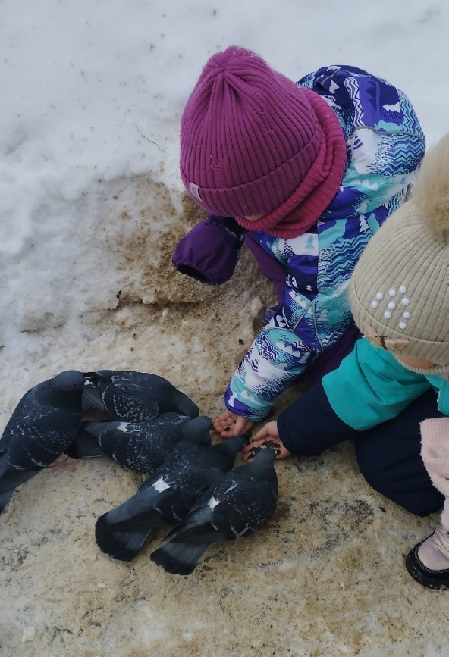
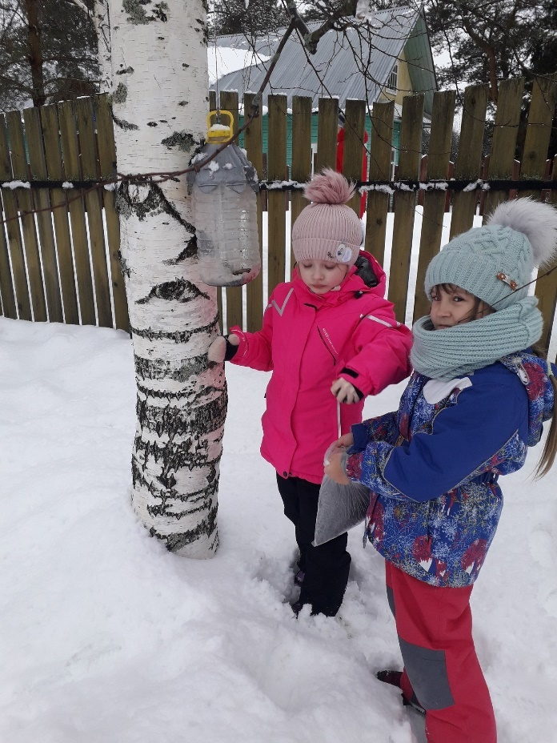
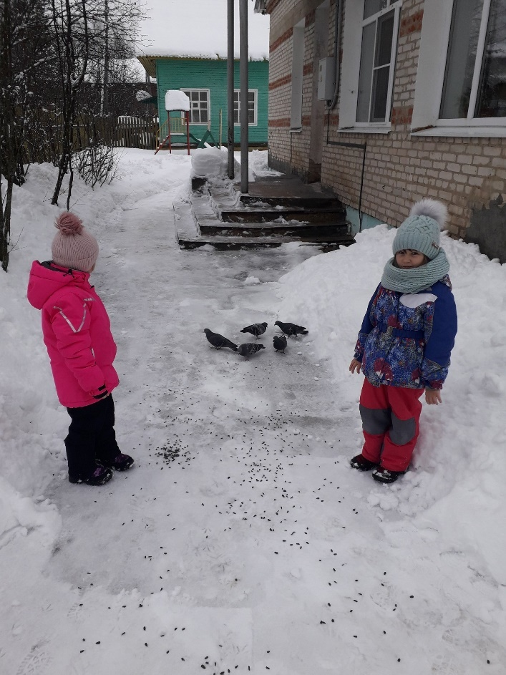
Акция «Покормите птиц зимой»

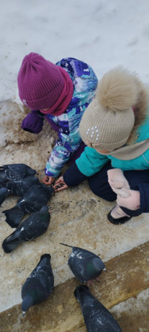

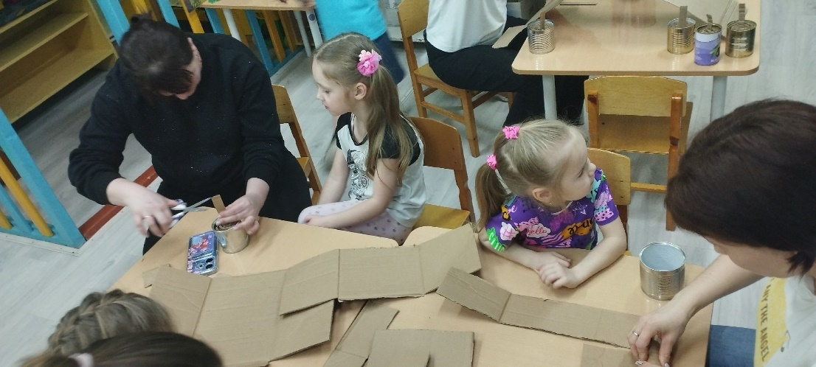
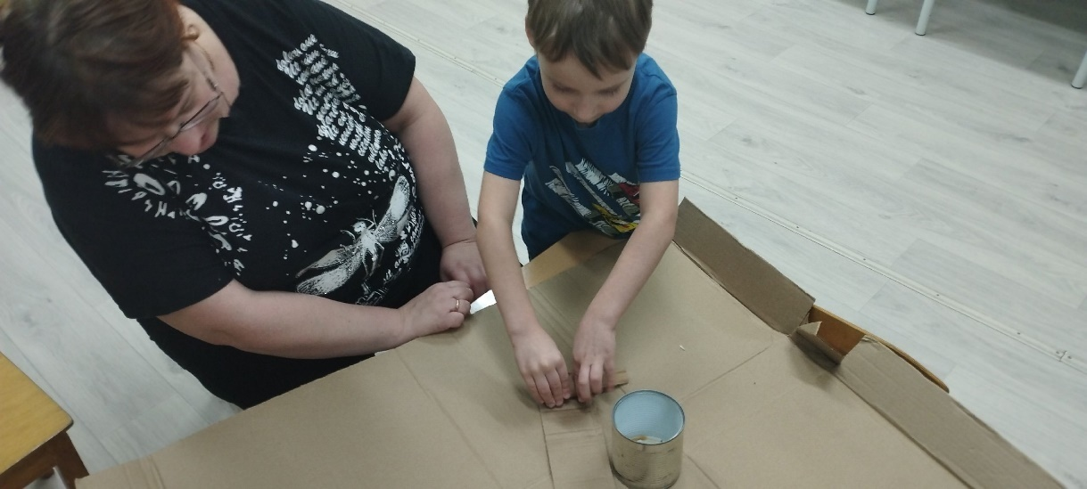
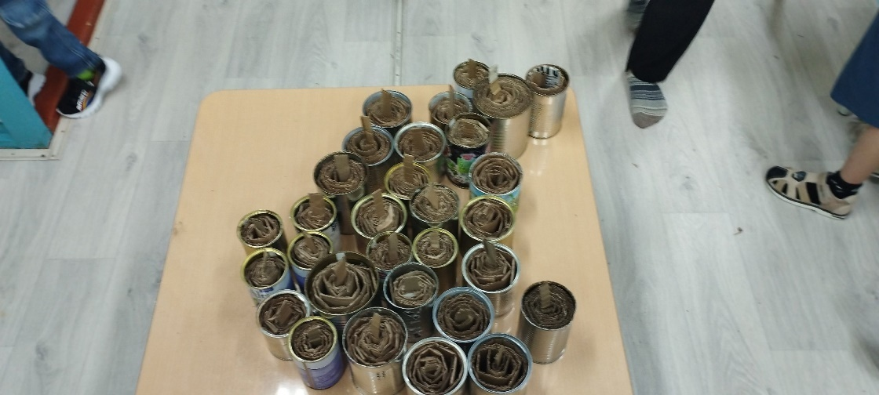
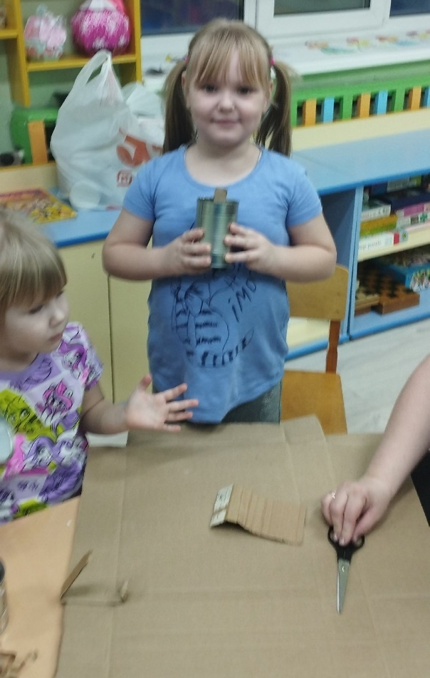
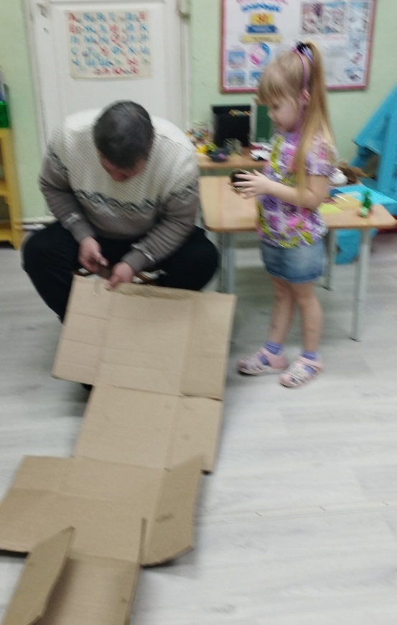
Изготовление блиндажных свечей
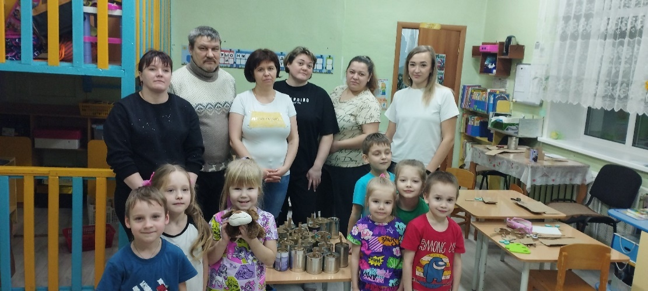

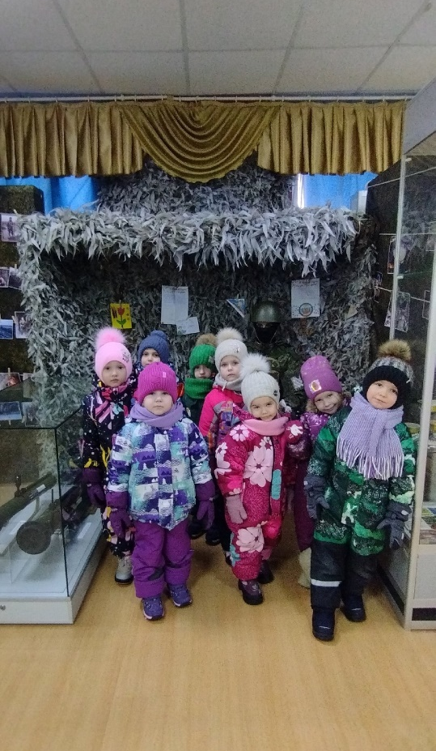
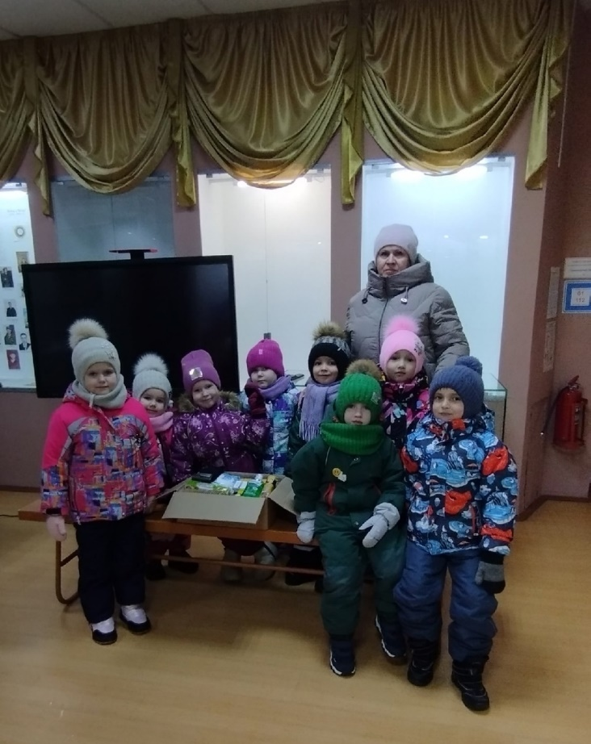
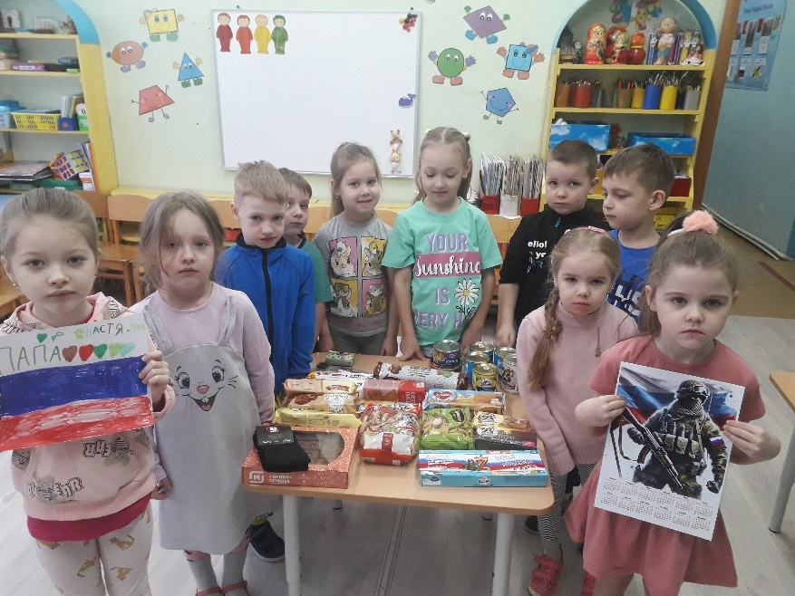
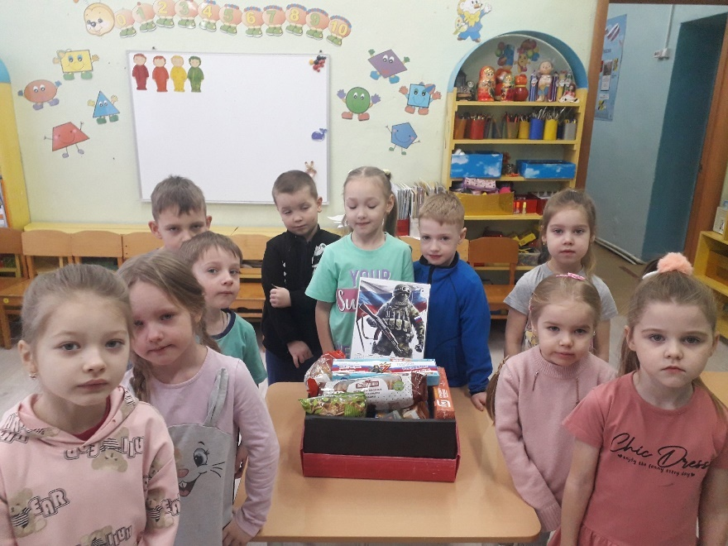
Сбор гуманитарной помощи для военнослужащих СВО

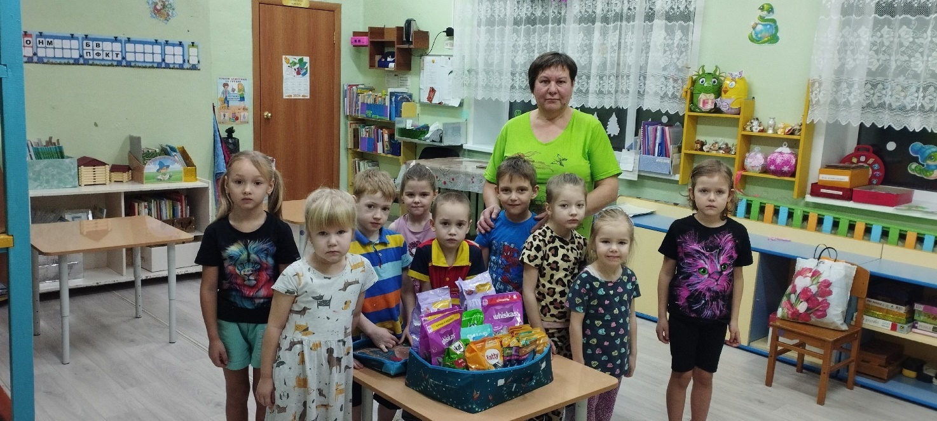
Сбор гуманитарной помощи для животных

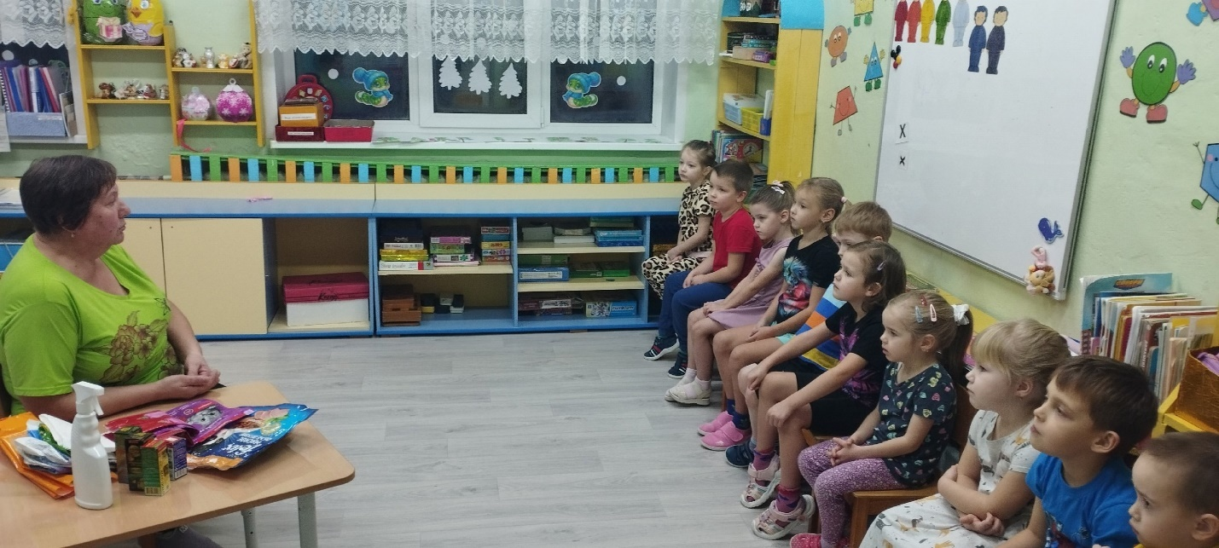

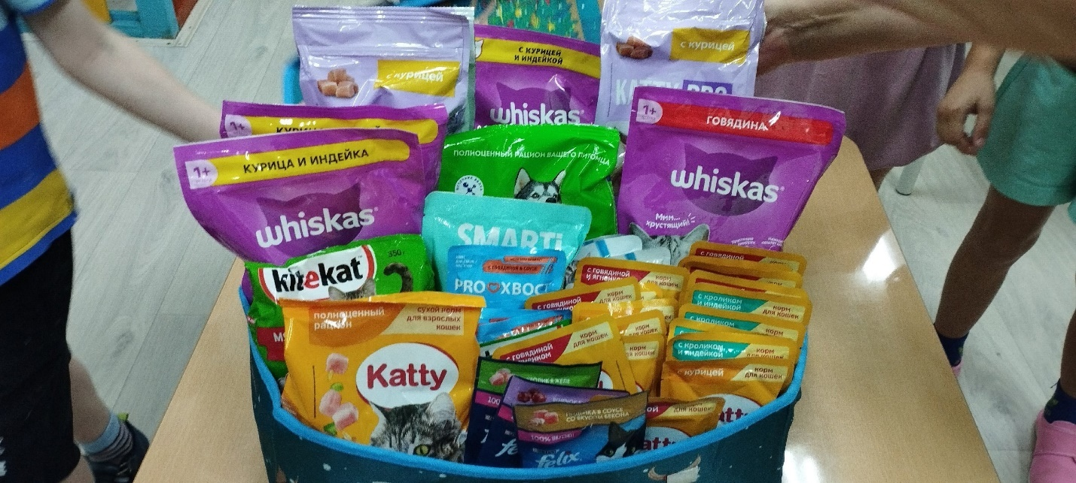

Изготовление открыток и поздравление сотрудниц детского сада с Международным женским днем
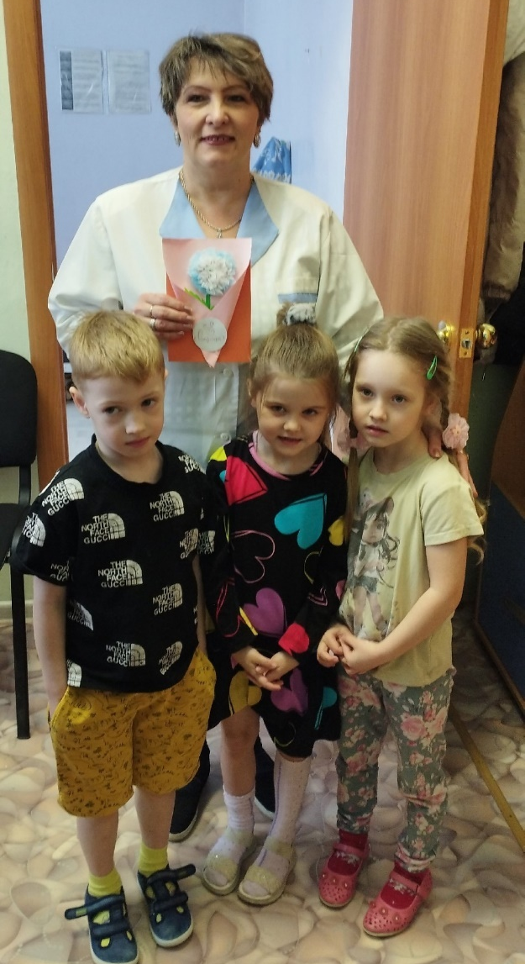
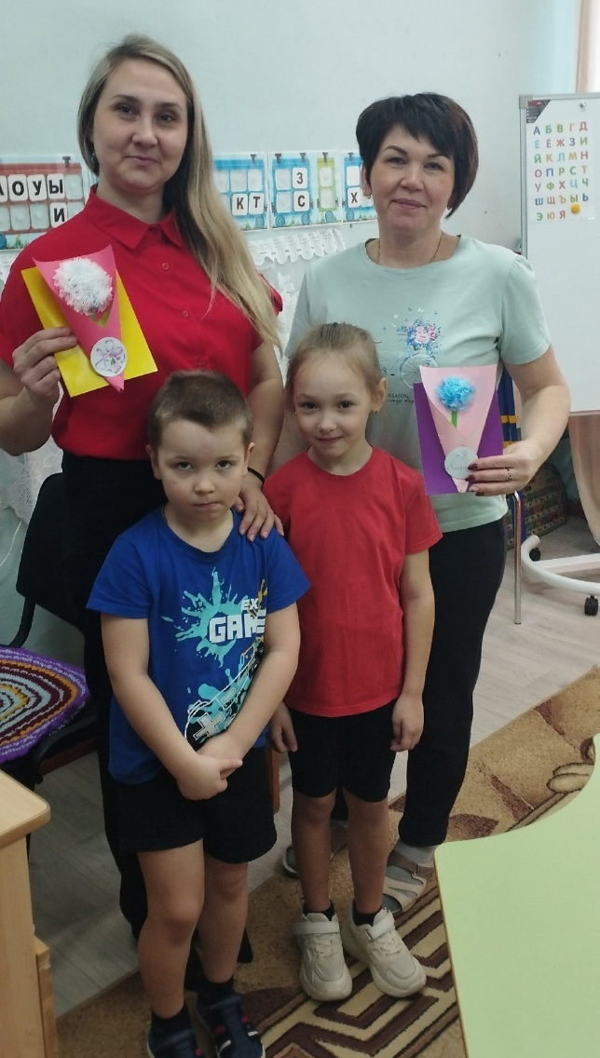

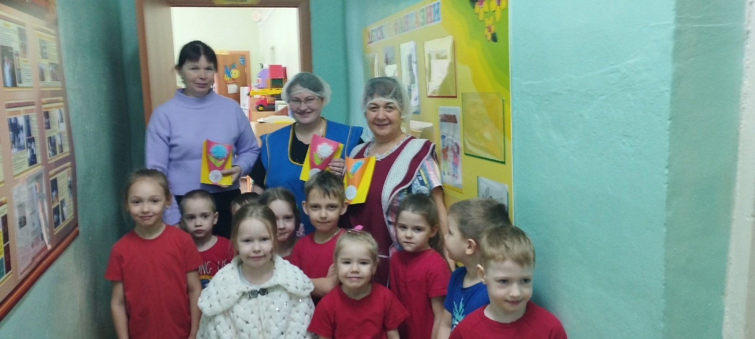

Помощь младшему воспитателю в проведении генеральной уборки
(мытье стульев)
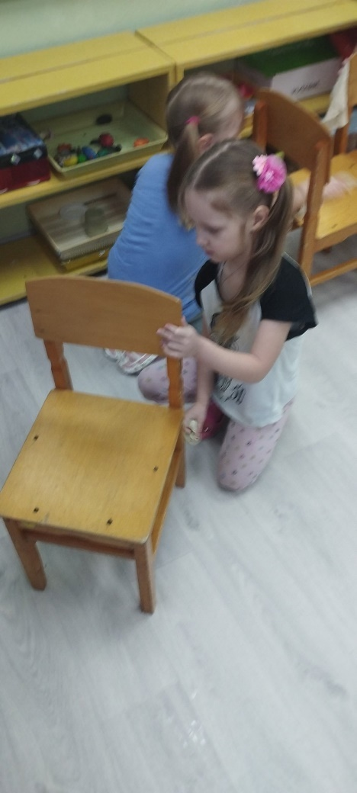
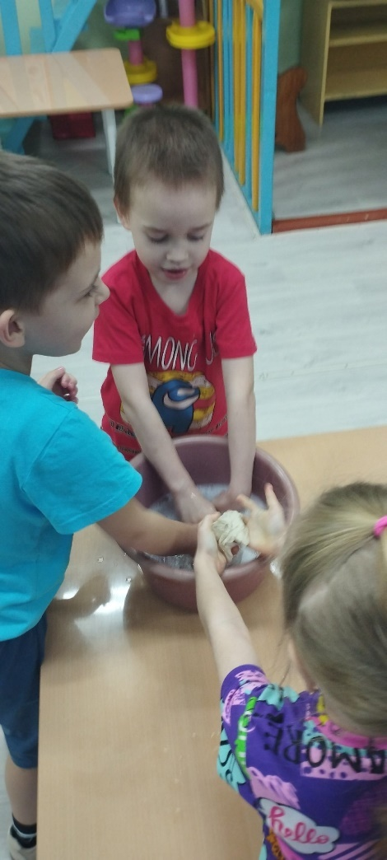
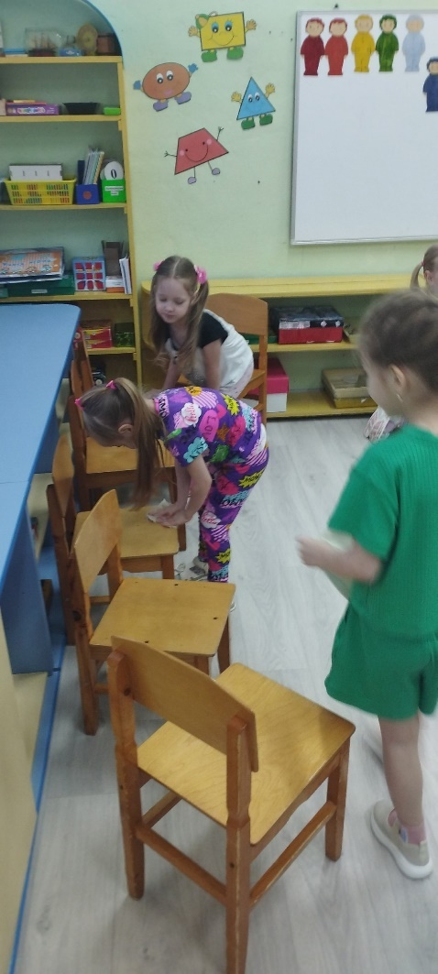
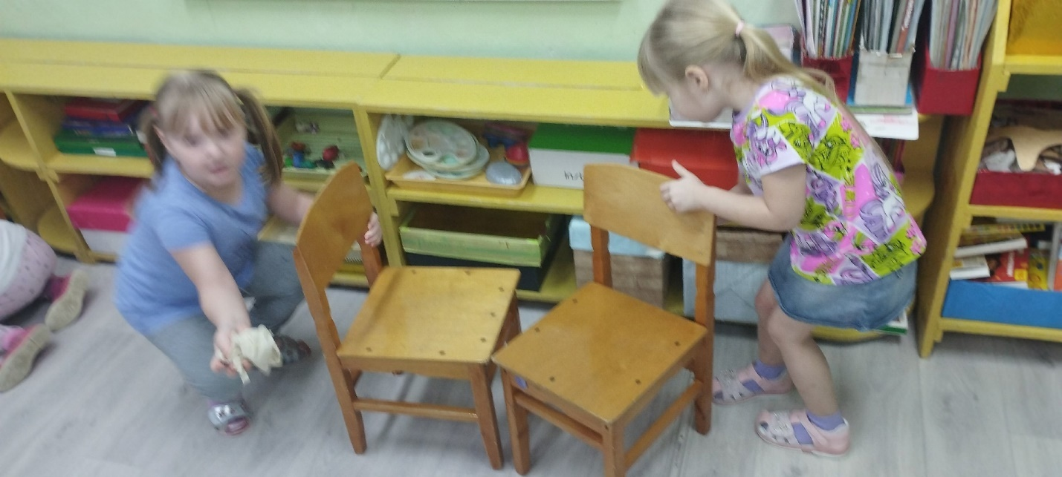

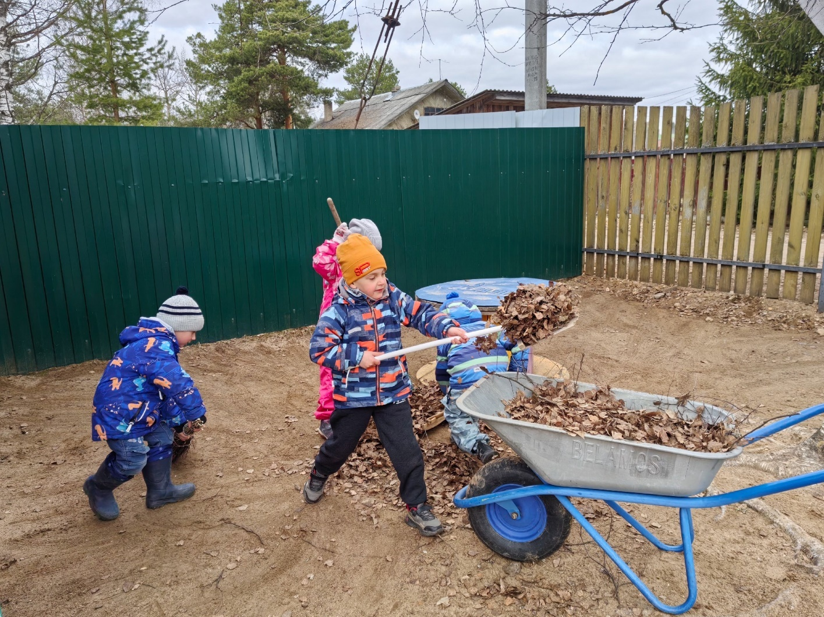
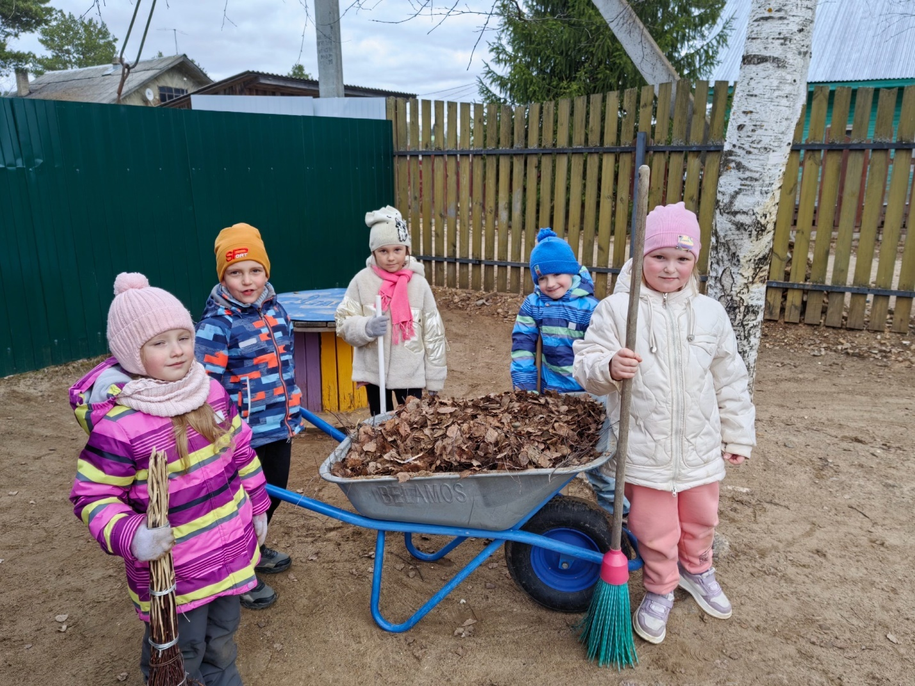
Уборка территории прогулочной площадки детского сада

Образовательное событие «Давайте дарить добро» в рамках проекта «Спешите делать добрые дела»


